**МКОУ «Хили-Пенджикская СОШ»**

Открытый урок

по геометрии

в 10 классе

на тему:

**«Удивительный мир симметрии»**

**Учитель математики**

**Магамедова Валида Умалатовна**

Цель: расширить изучение и привить познавательный интерес к данной теме, найти применение в повседневной жизни, развить творческие способности в построении симметричных фигур.

Задачи урока:

повторить центральную и осевую симметрии;

выполнить задания по построению симметричных фигур, закрепить знания по видам симметрии.

Ход урока

I. Введение в тему урока (создание проблемной ситуации).

Я в листочке, я в кристалле,

Я в живописи, архитектуре,

Я в геометрии, я в человеке.

Одним я нравлюсь, другие

Находят меня скучной.

Но все признают, что

Я – элемент красоты.

Вопрос: О каком математическом понятии идет речь в этом высказывании? (О симметрии). Почему вы решили, что в этих словах речь идет о симметрии? (Подсказки в рисунках)

Учитель сообщает тему урока. Учащиеся записывают ее в тетрадь.

Учитель: Сегодня на уроке мы вновь прикоснемся к удивительному математическому понятию – симметрии. В древности слово “симметрия” употреблялась как “красота”, “гармония”. Термин “гармония” в переводе с греческого означает “соразмерность, одинаковость в расположении частей”. Известный немецкий математик Герман Вейль дал определение симметрии таким образом: “Симметрия является той идеей, с помощью которой человек веками пытается объяснить и создать порядок, красоту и совершенство”.

Учитель сообщает цель и задачи урока.

II. Повторение изученного материала.

- В течении урока вы будете работать с карточками, которые находятся перед вами (Приложение1).

- Сейчас мы вспомним виды симметрии.

* Существует старинная притча о буридановом осле. У одного философа, по имени Буридан, был осел. Однажды, уезжая надолго, философ положил перед ослом две совершенно одинаковые охапки сена – одну слева, а другую справа.   Осел не смог решить с какой охапки ему начать, и умер с голоду.. Притча об осле – это, разумеется, шутка.  Однако взгляните на изображение уравновешенных весов. Разве находящиеся  в равновесии чаши весов не напоминают  чем-то   притчу о буридановом осле? Действительно, в обоих случаях левое и правое на столько одинаковы,  что нельзя отдать предпочтение ни тому, ни другому. Иными словами, в обоих случаях мы имеем дело с *симметрией*, проявляющейся в полном равноправии, полной уравновешенности левого и правого.

- В геометрии существуют фигуры, обладающие центральной и осевой симметрией. Назовите фигуры, которые обладают ими.

- Какую симметрию имеет каждая из указанных фигур?

А прямоугольник обладает центральной симметрией? А параллелограмм осевой?

Вопрос: Какие фигуры имеют больше всего осей симметрии? (Круг и прямая)

А вы знаете, что еще в Древней Греции круг считался венцом совершенства.

**Различные проявления симметрии.**

Каков он наш мир? Обычно говорят: огромный, прекрасный, разнообразный…

Красота и разнообразие реальных объектов непосредственно связаны с такими их свойствами, как симметричность, то есть правильность, упорядоченность, повторяемость, гармония, и, наоборот, асимметричность – неправильность, нарушение порядка.

Сочетание симметричности и асимметричности создает основу эстетического восприятия человеком природы и произведения искусства.

Вопрос: А где вы встречались с симметрией в жизни? Где в повседневной жизни вы с ней сталкивались? (Приведите примеры)

Симметрия широко распространена в природе. Так же издавна человек использовал симметрию в архитектуре. Однако симметрия существует и там, где ее не видно на первый взгляд. Физик скажет вам, что всякое твердое тело – это кристалл. Химик скажет, что все тела состоят из молекул, а молекулы состоят из атомов. А многие атомы располагаются в пространстве по принципу симметрии.

Понятие “симметрия” “Симметрия” - слово греческого происхождения. Оно означает соразмерность, наличие определенного порядка, закономерности в расположении частей

Луи Пастер полагал, что симметрия - страж покоя, а асимметрия - двигатель жизни.

перпендикулярность прямой и плоскости, введем важное понятие симметрии относительно плоскости, или зеркальной симметрии

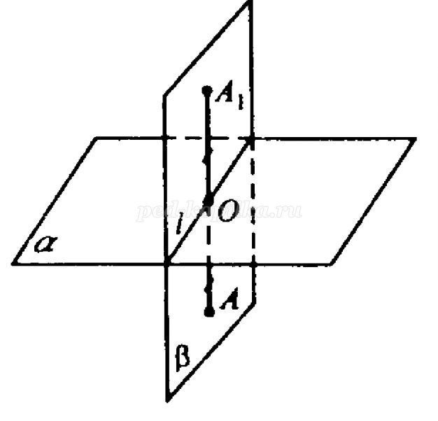

Роль плоскости симметрии выполняет зеркало, поэтому такая симметрия и получила название зеркальной.   
При зеркальной симметрии каждая точка одной фигуры переходит в симметричную ей точку другой фигуры относительно данной плоскости.  
Определение: Точки А и А1 называются симметричными относительно плоскости, если прямая АА1 перпендикулярна плоскости в точке О и ОА=ОА1

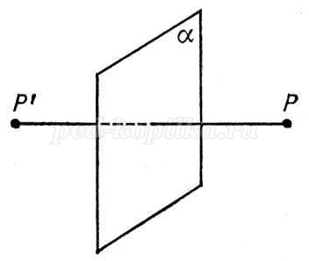

Пусть у нас есть фигура А и плоскость. Если построить точки, симметричные точкам фигуры А относительно плоскости, мы получим фигуру А1, симметричную фигуре А относительно плоскости.  
**Определение**: Симметрией относительно плоскости называется преобразование пространства, при котором все точки переходят в симметричные им относительно этой плоскости точки.  
Говорят, что точка А при симметрии относительно плоскости перешла в точку А1.  
Перечислим свойства симметрии относительно плоскости:   
1.Зеркальная симметрия является геометрическим преобразованием.  
2.При зеркальной симметрии расстояния между соответствующими точками фигур сохраняются.  
3.Симметрия относительно плоскости является изометрией.  
4.Каждая фигура при зеркальной симметрии переходит в равную ей фигуру.

**Мир зеркальной симметрии**. Симметрия в природе и на практике.

Отражение в воде – хороший пример зеркальной симметрии в природе.   
Мы любуемся пейзажами художников, удачными снимками. Горы красиво отражаются на поверхности озера, придавая снимку законченность. Поверхность озера играет роль зеркала, и воспроизводит отражение с геометрической точностью. Поверхность воды есть плоскость симметрии...   
Примерами зеркальных отражений одна другой могут служить рука человека. Эффект зеркальной симметрии часто используют на практике. Так, в обувных магазинах на витрину иногда ставят только одну туфлю. Туфля отражается в зеркале, и зрительно нам кажется , будто мы видим пару туфель.  
Герман Вейль сказал: «Симметрия является той идеей, по средствам которой человек на протяжении веков пытался постичь и создать порядок, красоту и совершенство». Герман Вейль – это немецкий математик. Его деятельность приходится на I половину XX века.

**Симметрия в архитектуре.**

Прекрасные образцы симметрии демонстрируют произведения архитектуры, которые сопровождают человечество на всем его историческом пути. Симметричные объекты обладают большей устойчивостью и равной функциональностью в разных направлениях. Все это привело человека к мысли о том, что, чтобы сооружение было красивым, оно должно быть симметричным. Луи Пастер полагал, что симметрия - страж покоя, а асимметрия - двигатель жизни.



Вы обратили внимание, что тело человека имеет ось симметрии?

А теперь попробуем выполнить несколько «симметричных» упражнений.

Все встали.

* Руки поднять и согнуть в локтях. Начинаем круговые вращения.

Раз – два – три – четыре ( 2 раза)

В обратную сторону. Раз – два – три – четыре ( 2 раза)

* Руки поставить на уровне груди. Рывки руками начали.

Раз – два – три – четыре ( 4 раза)

Физкультминутка окончена.

Как настроение?

**"Симметрия в буквах и словах”.**

Краткое содержание: Буквы А, М, Т, Ш, П имеют вертикальную ось симметрии, В, З, К, С, Э, В, Е – горизонтальную. А буквы Ж, Н, О, Ф, Х имеют по две оси симметрии. Симметрию можно увидеть и в словах: казак, шалаш. Есть и целые фразы с таким свойством (если не учитывать пробелы между словами): "Искать такси”, "Аргентина манит негра”, "Ценит негра аргентинец”, "Леша на палке клапана шел”. Такие слова называются палиндромами. Ими увлекались многие поэты. Некоторые композиторы, в том числе и великий Бах, писали музыкальные палиндромы. Но самые впечатляющие результаты дает симметрия в изобразительном искусстве.

VII. Итог урока

1. Рефлексия.

Основополагающий вопрос: Властвует ли симметрия над миром?

Проблемные вопросы.

В каких явлениях и объектах реального мира можно найти проявления симметрии?

Заключение. Симметрия – это не только математическое понятие. Его заимствовали из природы. А так как человек – это часть природы, то человеческое творчество во всех его проявлениях тяготеет к симметрии. Симметрия в живой природе: в животном и растительном мире, – передается генетически из поколения в поколение. На вопрос: “Есть ли будущее без симметрии?” мы можем ответить словами классика современного естествознания, мыслителя Владимира Ивановича Вернадского “Принцип симметрии охватывает все новые и новые области…”.

2. Сообщение домашнего задания. Если вы заинтересовались темой “Симметрия”, то я вас попрошу подготовить материал по новым видам симметрии и о различных проявлениях симметрии.

Проблемные вопросы:

Почему природа создаёт симметрию?

К чему она стремится, создавая симметрию?

Каковы особенности проявления симметрии в различных сферах жизни?

Во всём ли в жизни должна быть симметрия?

Может ли симметрия вызывать отрицательные эмоции?